**Android Simple AudioPlayer**

Простой аудиоплеер для android устройств на java.

**Функции:**

* Аудио воспроизводится в фоновом режиме.
* Сбор аудиофайлов из хранилища устройства.
* Простой пользовательский интерфейс.
* Возможность сортировки по дате, размеру и названию
* Отображение альбомов и общего списка файлов
* Бесконечное воспроизведение и в случайном порядке

**Скриншоты:**

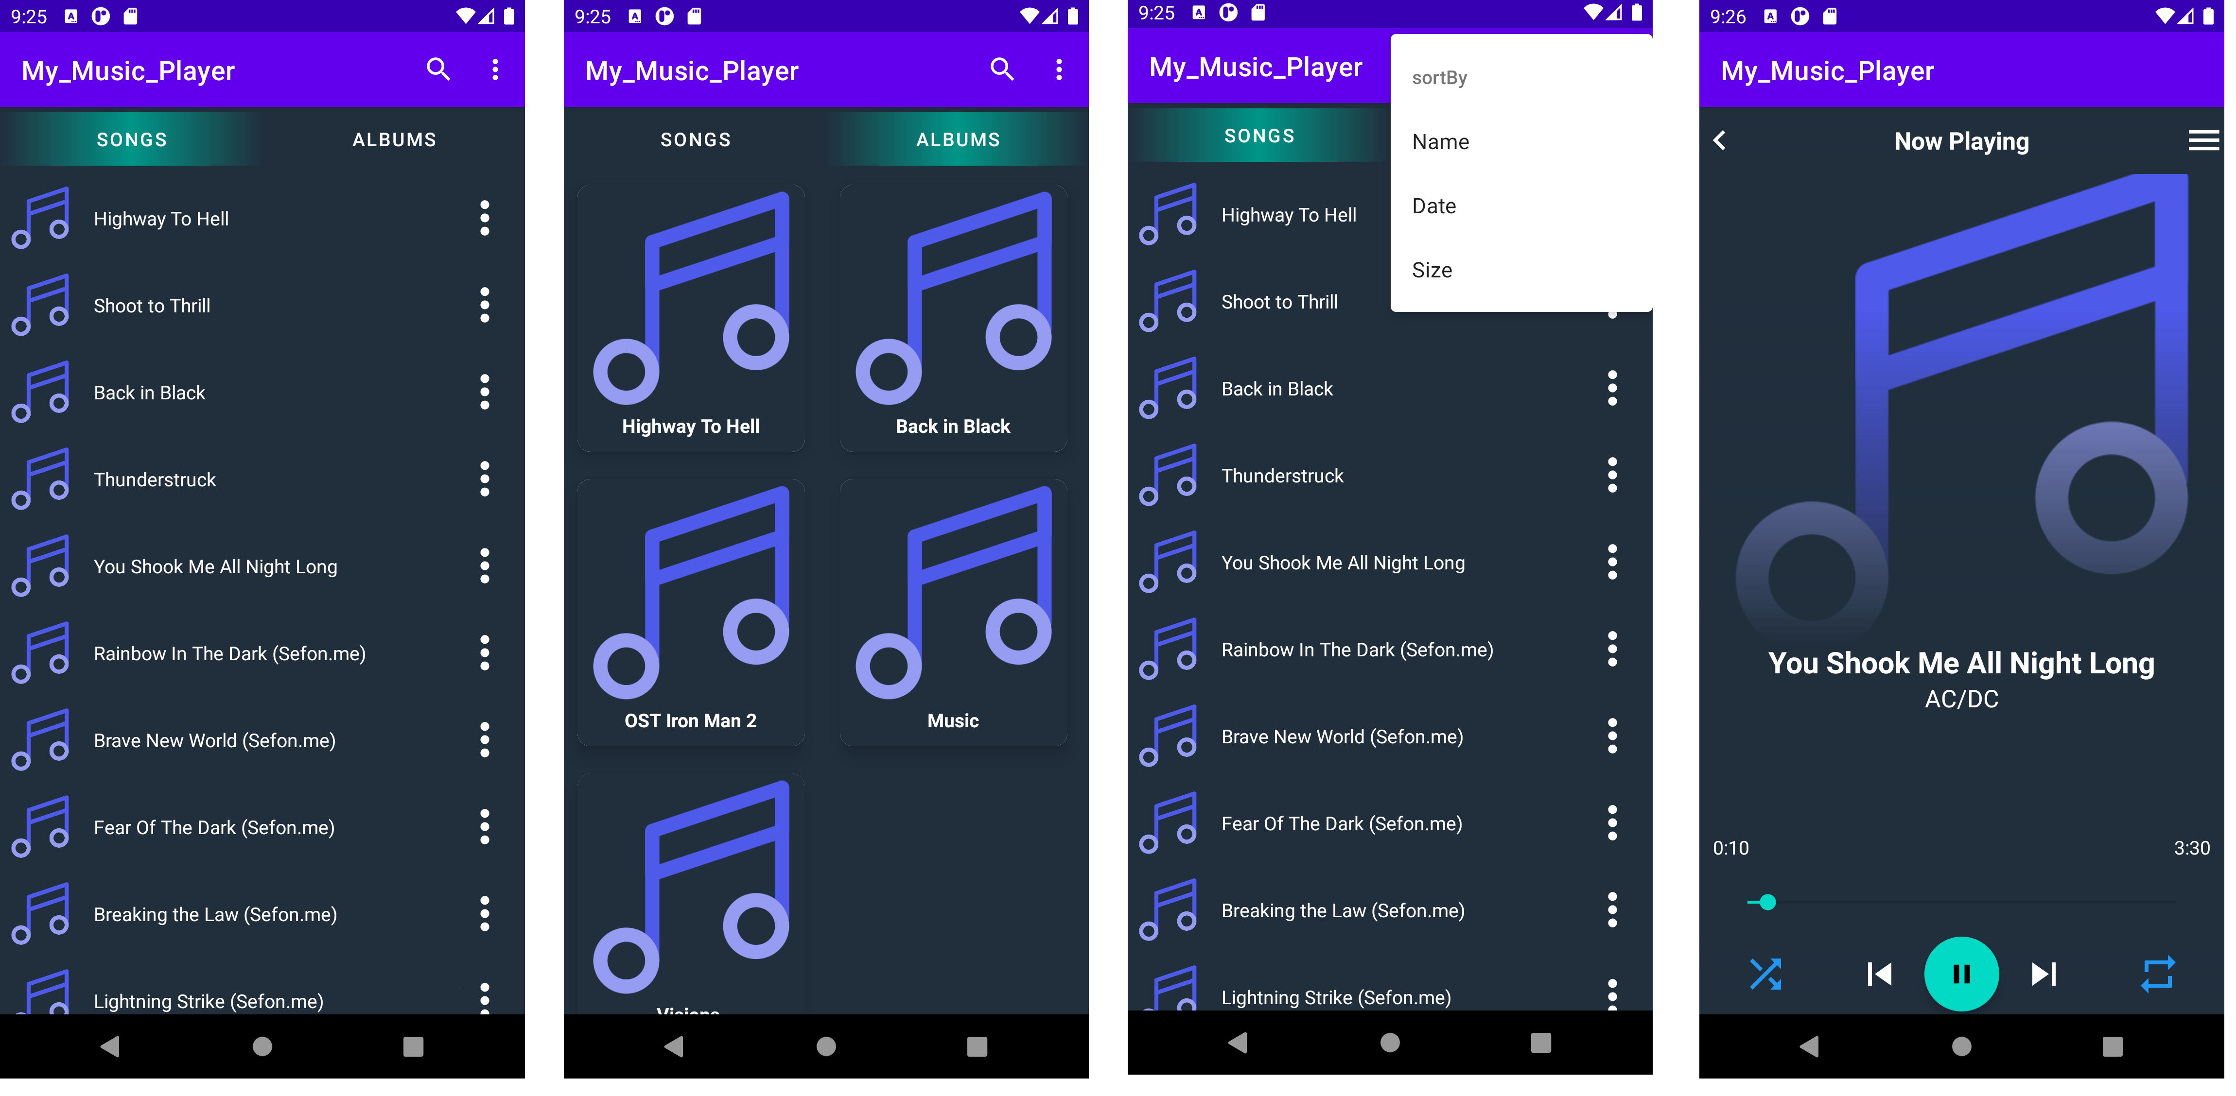

**Ссылка на проект:**

<https://drive.google.com/drive/folders/1vvA12A7IlgmzUfSnkxWKS2_ehj9PMw82?usp=sharing>